Защитим будущее,
извлекая уроки из прошлого

УРОКИ, ИЗВЛЕЧЕННЫЕ ИЗ АВАРИИ
Дата происшествия: | 20.07.2017 | Мероприятия по локализации и устранению причин аварии:  - Проведение аварийно-восстановительных работ;  - До возобновления работ физическому лицу получить ордер на право производства работ на территории городского округа Домодедово Московской области;  - ЦР «Бугорок» ФКУЗ «МСЧ МВД России по г. Москве» совместно с ГУП МО «Мособлгаз» определить места пересечения коммуникаций, по результатам разработать мероприятия по сохранности сетей;  - ЦР «Бугорок» ФКУЗ «МСЧ МВД России по г. Москве» провести внеочередное приборное обследование газопроводов высокого давления;  - ЦР «Бугорок» ФКУЗ «МСЧ МВД России по г. Москве» при возобновлении работ вблизи действующего газопровода организовать ежедневный обход;  - ЦР «Бугорок» ФКУЗ «МСЧ МВД России по г. Москве» получить лицензию на эксплуатацию взрывопожароопасных и химически опасных производственных объектов I, II и III классов опасности;  - ЦР «Бугорок» ФКУЗ «МСЧ МВД России по г. Москве» провести экспертизу промышленной безопасности на подземный газопровод высокого давления, с целью продления срока службы газопровода.  Извлеченные уроки:  Недопустимо проведение земляных работ в охранной зоне газопровода без согласования с газораспределительной организацией и присутствия на месте работ ее представителя.  Организация, эксплуатирующая сети газораспределения и газопотребления обязана обеспечивать их сохранность в течение срока эксплуатации.  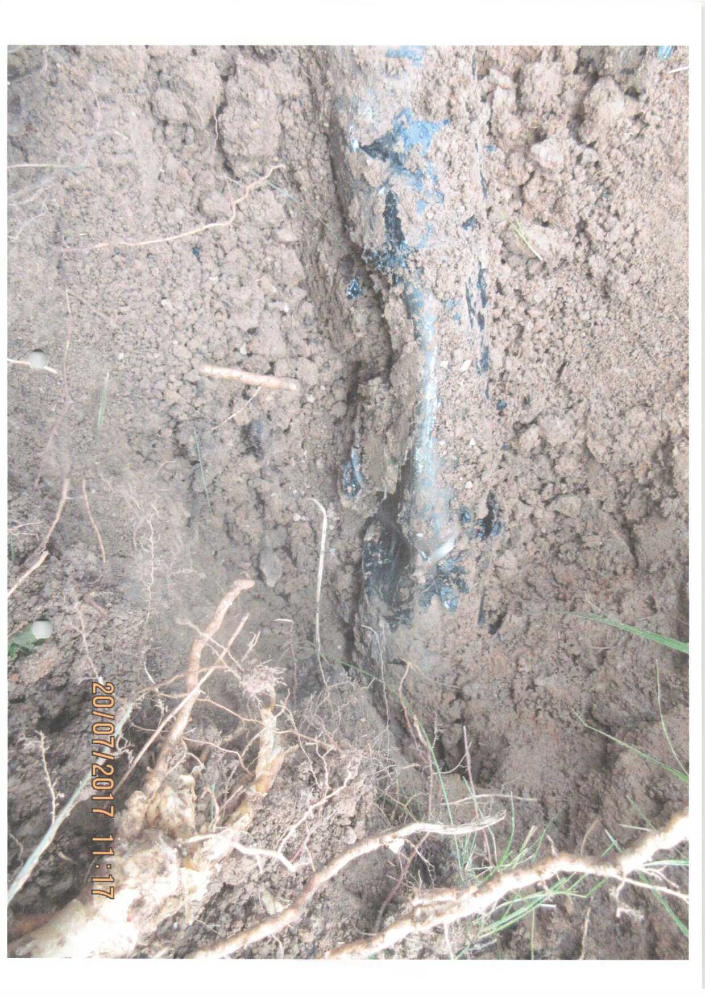  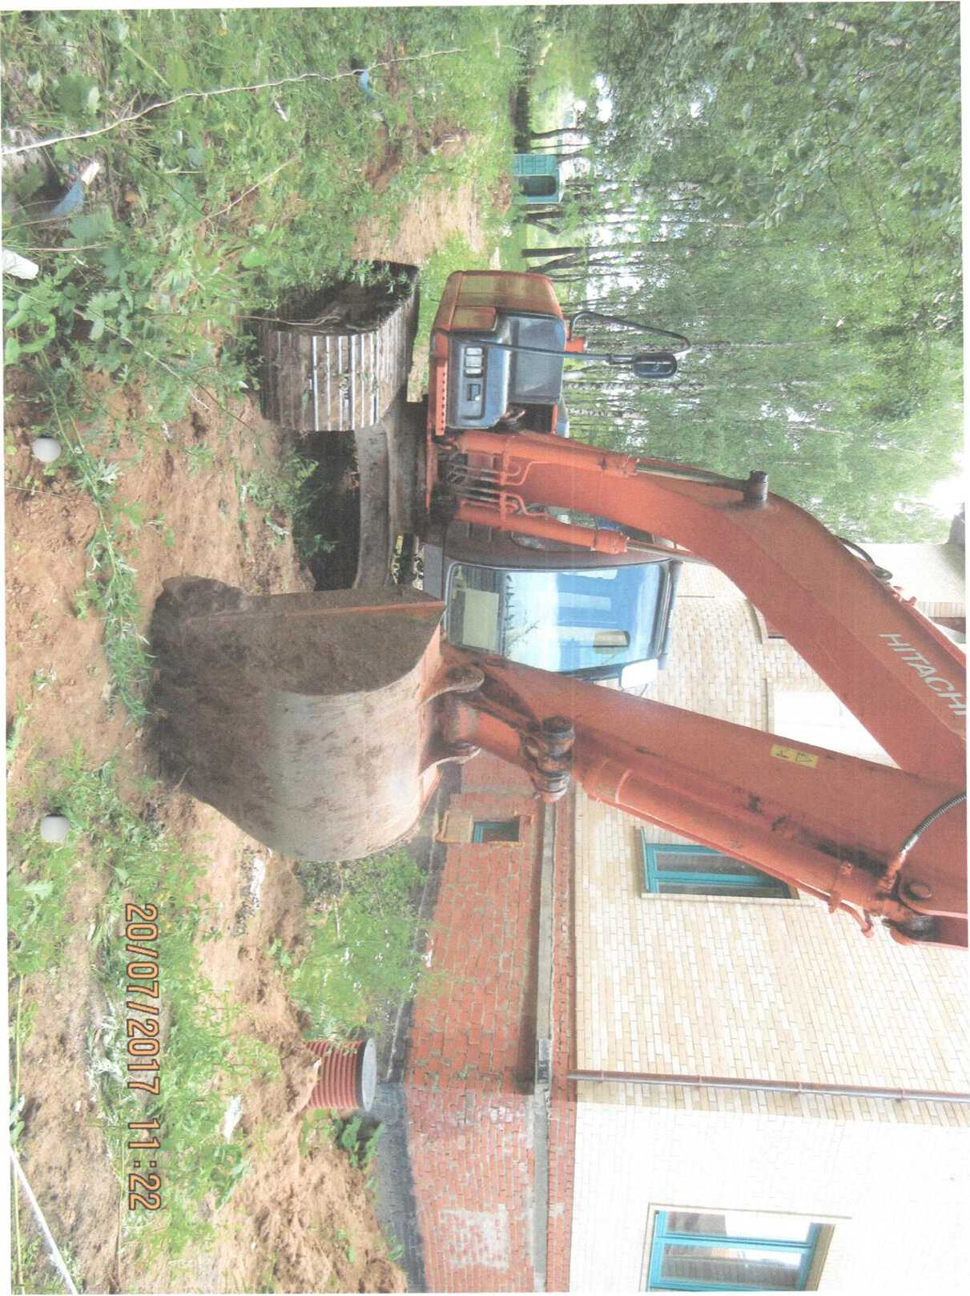
Наименование организации: | ФКУЗ «МСЧ МВД России по г. Москве»
Ведомственная принадлежность: | Министерство внутренних дел Российской Федерации
Место аварии: | Стальной распределительный газопровод высокого давления  I категории (Р<1,2 МПа) Ду - 108 мм,  расположенный в Московской обл., г.о. Домодедово, 63-й км Каширского шоссе.
Вид аварии: | Повреждение, разрушение ТУ
Краткое описание аварии:
При проведении земляных работ по установке забора физическим лицом при помощи арендованного экскаватора Zaxis 12 был поврежден подземный распределительный стальной газопровод высокого давления I категории
(Р<1,2 МПа) Ду-100 мм, с выбросом природного газа
в атмосферу без воспламенения.

Последствия аварии:
(в т.ч. наличие пострадавших, ущерб)
Пострадавших нет. В результате аварии было отключено от газоснабжения 47 жилых дома СНТ «Машенька»
и отопительная котельная ЦР «Бугорок» ФКУЗ «МСЧ МВД России по г. Москве».
Экономический ущерб составил 1097,948 тыс. руб.

1. Технические причины аварии:
1.1. Механическое разрушение наружного распределительного стального газопровода высокого давления Ду-108 мм зубом ковша экскаватора при проведении земляных работ по установке забора.

2. Организационные причины:
2.1. Проведение работ в охранной зоне подземного газопровода без предварительного уведомления и письменного разрешения организации, эксплуатирующей газораспределительные сети;
2.2. Не вызван представитель эксплуатирующей организации
на место производства земляных работ в непосредственной близости от действующего газопровода;
2.3. Проведение работ без получения ордера на право производства работ на территории городского округа Домодедово Московской области;

